社会科学習指導案
〜SDGsを自分事に、対話を通して協働的に学ぶ環境学習〜

本時の指導
（１）ねらい
森林破壊が人々の生活や経済活動と深く関わり、地球規模の課題として捉えられることを理解するとともに、その構造の難しさに気づき、多面的にとらえようとする態度を養う。
（２）展開
 | 学習活動（主な発問と予想される児童の意識） | 指導上の留意点
導  入  １０  分 | T：今年の夏は暑かったよね？  補：気温が高くなると、みんなの暮らしにどんな影響があるか、知ってる？  T：気候が変わったことで、食べ物が不足する可能性があるってことだね。この朝ごはんの材料のうち、日本で作られているものはどれくらいあると思う？  補：これは日本の食料自給率だよ。卵は日本国内でたくさん作られているけれど、それ以外のものはほとんどが外国から輸入されているんだね。  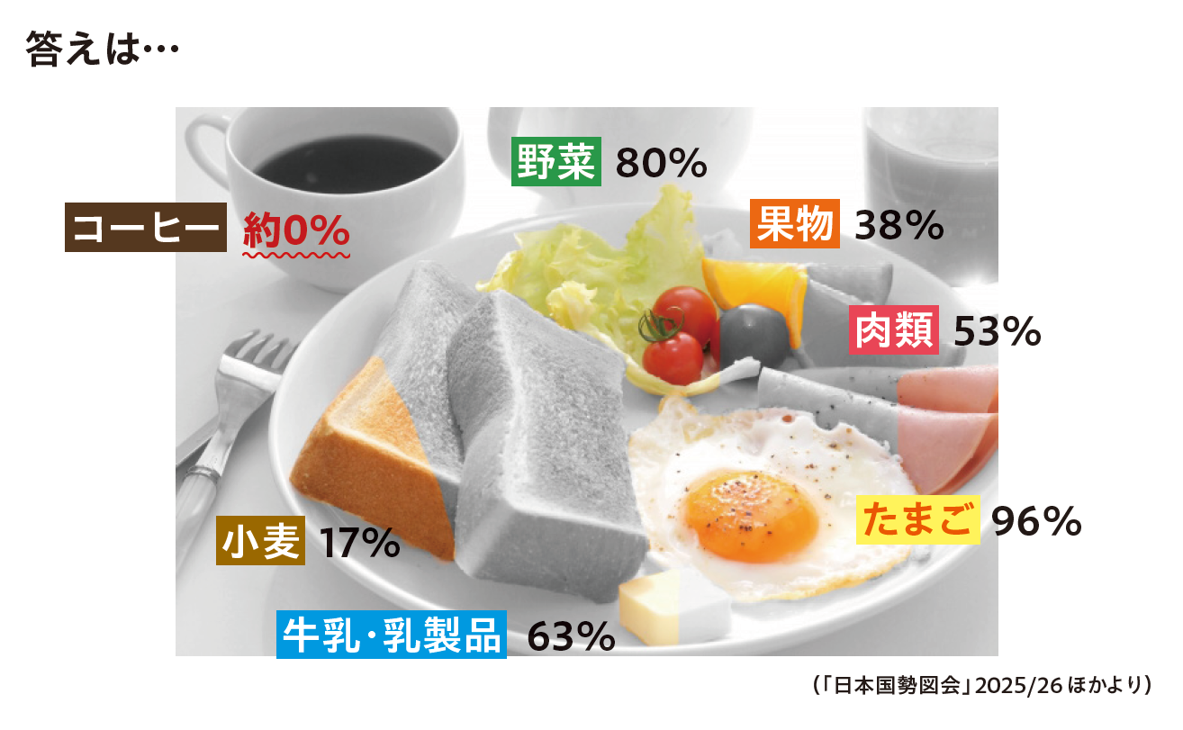  T：日本の食べ物は、世界とつながっているんだね。じゃあ、もし輸入先の国や地域で作物を育てられなくなると、日本の生活にはどんな影響があるかな？  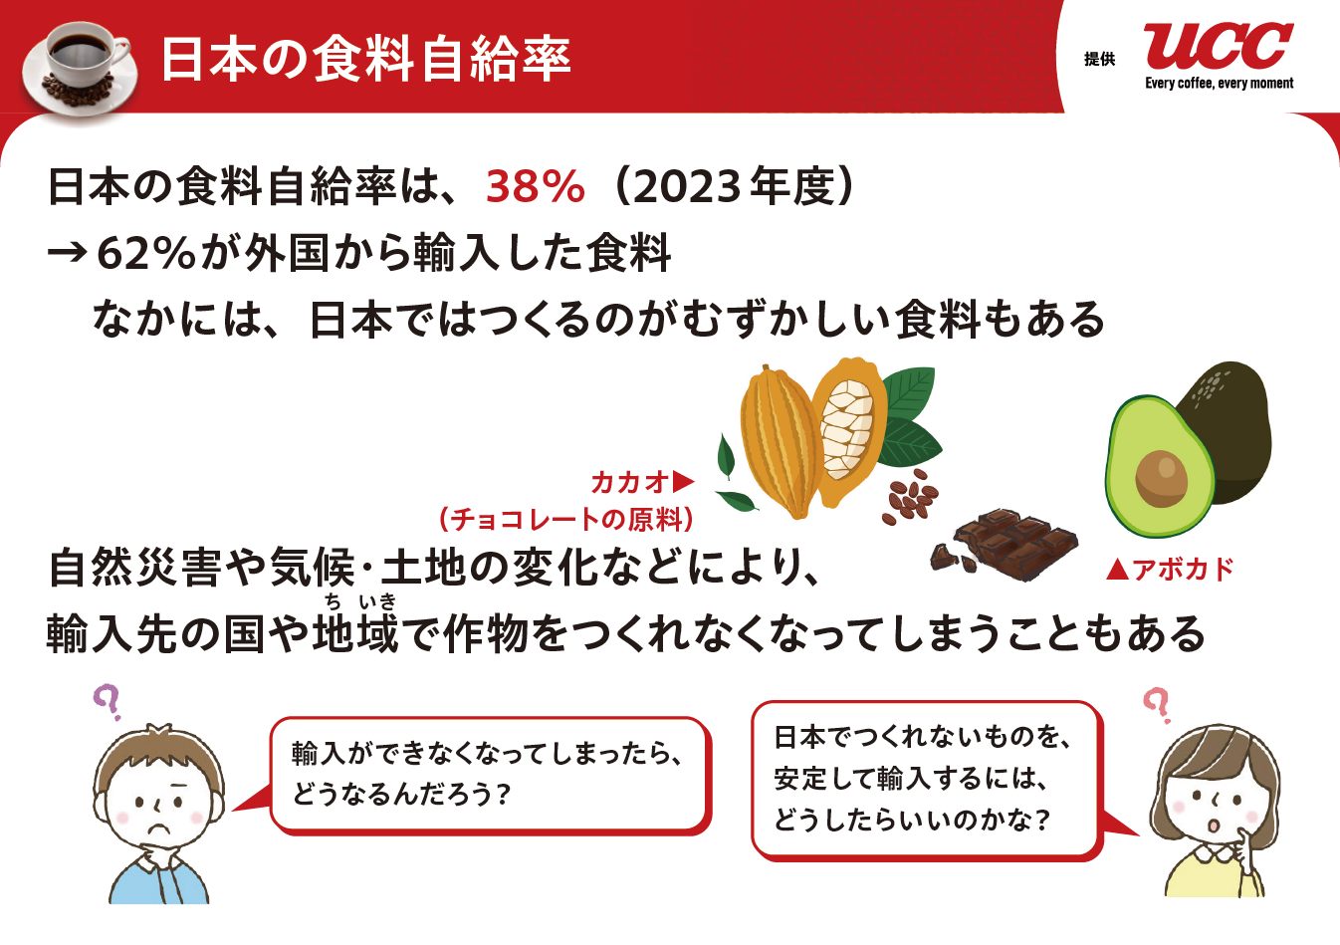  T：輸入先の国や地域で作物を育てられなくなると、日本の生活にはどんな影響はあると思う？  補：外国で日本に輸入するような作物を作って暮らしている人達の生活はどうなると思う？  T：日本人にとっては、食べ物が高くなったり、食べ物の種類が減ったりするといった影響があるかもしれないけれど、その作物を育てている人にとっては、生活そのものができなくなってしまう可能性があるということだね。 | ・気候変動の影響を児童の実感に近い題材から引き出し、自分たちの生活とのつながりを意識させる。特に、食べ物の視点を引き出す。  ・予想される児童の発言  「外で遊べない。」  「野菜が高くなる。」  「お米が育ちにくくなる。」  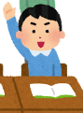  ・朝ごはんの食材の自給率を示し、日本の食生活が外国からの輸入に大きく依存している現実に気づかせる。  ・予想される児童の発言  「食べ物が足りなくなる。」  「食べ物の値段が上がる。」  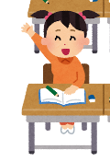  ・予想される児童の発言  「お金が稼げなくなる。」  「暮らせなくなる。」  ・世界の中の日本という視点を持たせるために、「日本が困る」ことよりも先に、気候変動の影響を直接受けて、生計が立たなくなる人達がいることを理解させる。  自国の利益だけでなく、他国の事情にも意識を向ける必要性を認識させる。
展  開  ３０  分 | T：今日は日本ではほとんど作ることができないコーヒーを題材にして、環境問題について考えよう。  補：ところで家の人はコーヒーを飲んでいる？  T：まず、コーヒー農家さんの暮らしや、コーヒー農家さんが暮らしている国について確認しよう。  補：コーヒー農家さんの生活や、コーヒー農家さんが暮らしている国の様子は、日本と大きく違っているね。  T：次に、コーヒー農家さんたちが生活していくために大切なことと、自然を守るために必要なこと、それぞれを考えてみよう。どんなことが必要だと思う？  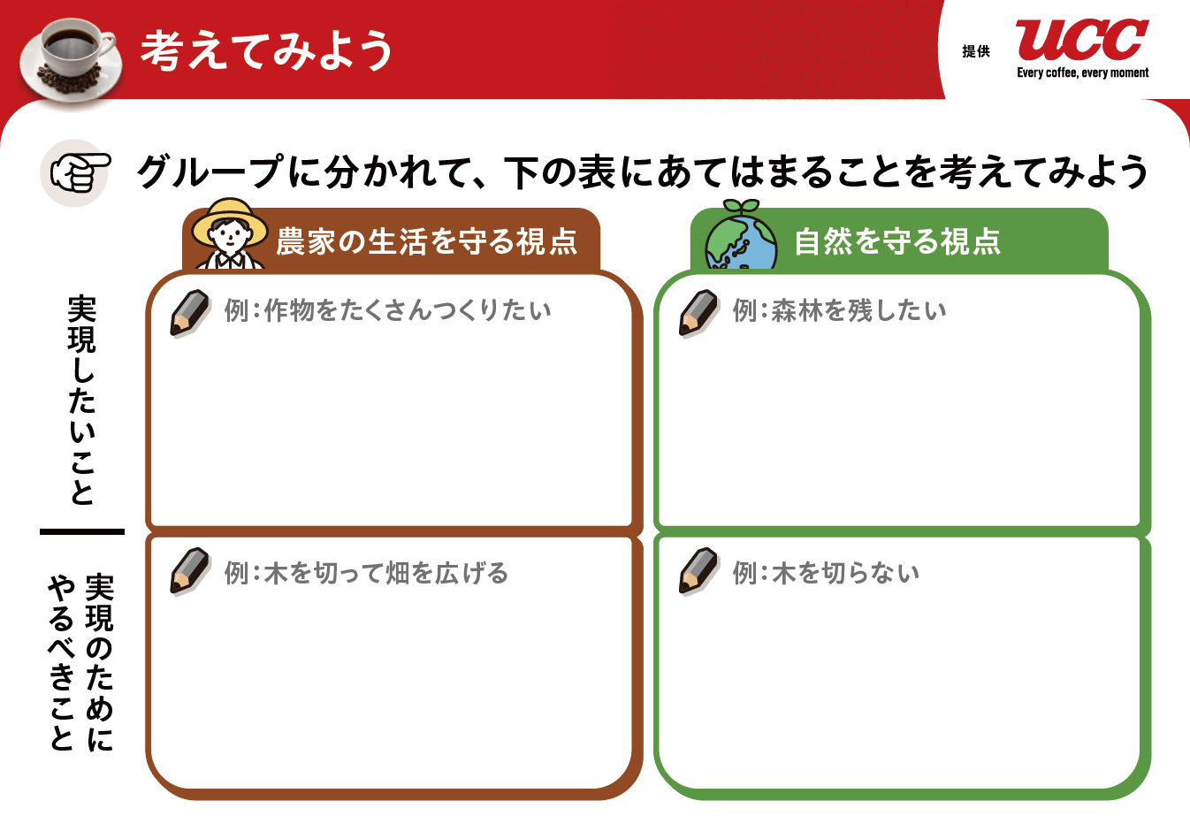  Ｔ：コーヒー農家さんの生活を優先したら、環境破壊が起こるし、環境を守ろうと思ったら、コーヒー農家さんの生活が苦しくなってしまいそうだね。とっても難しい問題だね。  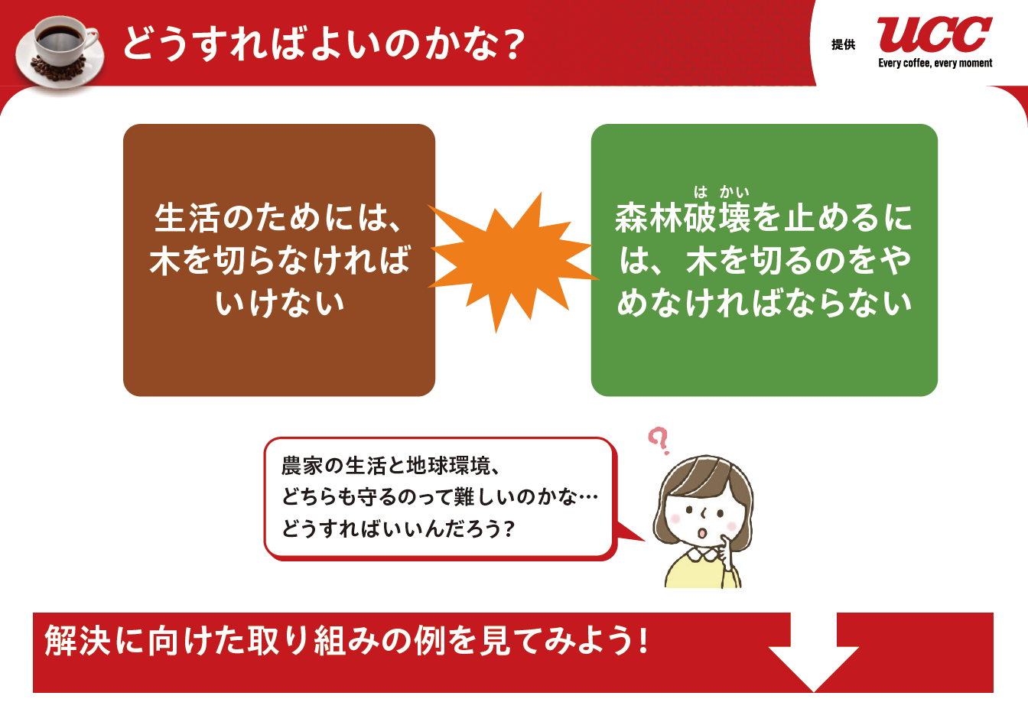 | ・小学生にはコーヒーへのなじみがないことが予想されるため、家の人が飲んでいないか質問する。  ・スライドを用いて、コーヒー農家や、コーヒー原産国の実態について理解させる。  大まかなイメージとしてとらえさせることを目指し、説明に多くの時間を割かない。  ・森林破壊と農家のくらしの両方が大切であることを押さえつつ、その両立は難しいという構造上のジレンマに気づかせる。  協働的な学習  一斉授業の良さを活かして、個人→班→学級で交流し、以下のように思考を深める。  - 個人「自分の意見を整理する」  - 班「班の仲間の意見を聞く」  - 学級「色んな視点から考える」  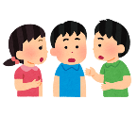  ・短期的な利益（農家の生活・収入）と長期的な不利益（自然環境保護・将来の生活）が循環する構造を理解させる  ・森林破壊の問題が、環境だけの問題ではなく、人々の暮らしや経済とも結びついた構造的な問題であり、森林保全と生産者の生活が対立するというジレンマをはらむものであることを意識させる。
終  末  ５  分 | T：今日の授業で気づいたことや考えたことをノートにまとめてみよう。 | ・森林保全と生産者の生活とのジレンマ構造とともに、森林破壊の課題は遠い国の出来事ではなく、日本の生活や消費ともつながっていることを理解させる。

本時の指導
（１）ねらい
森林保全と生産者の生活向上の両立という構造的な課題に対して、UCCの取組事例を学び、視点を切り替えることで新しい解決の在り方を見いだせることに気づき、日本人として自分たちの生活に結びつけて考える態度を養う。
（２）展開
 | 学習活動（主な発問と予想される児童の意識） | 指導上の留意点
導  入  ５  分 | T：前回は「生活のためには木を切らなければならない。森林破壊を止めるには木を切るのをやめなければならない」というジレンマを考えたね。  Ｔ：森林を守ることも大切だけど、コーヒー農家さんの生活も大切だよね。  Ｔ：今日はその２つの大切なことをどうやって両立させるかをUCCという会社の取り組みから考えてみるよ。 | ・前時の「ジレンマ」を出発点として、解決に向けた学習への導入を行う。
展  開  ３０  分 | T：では、UCCという会社が行っている、森林を守りながらコーヒー農家さんの生活も守るプロジェクトについて、動画を見てみよう。  協働的な学習  クラスを６つの班に分け、３つの班はエチオピア、もう３つはタンザニアの動画を視聴する。タブレット等を活用し、それぞれの班ごとに視聴する。  Ｔ：「ＵＣＣはエチオピアとタンザニアで、コーヒーを作りながら森林を守るためにどんな工夫をしたかな？ その工夫にはどんな共通点があるかな？班で話し合ってみよう。」  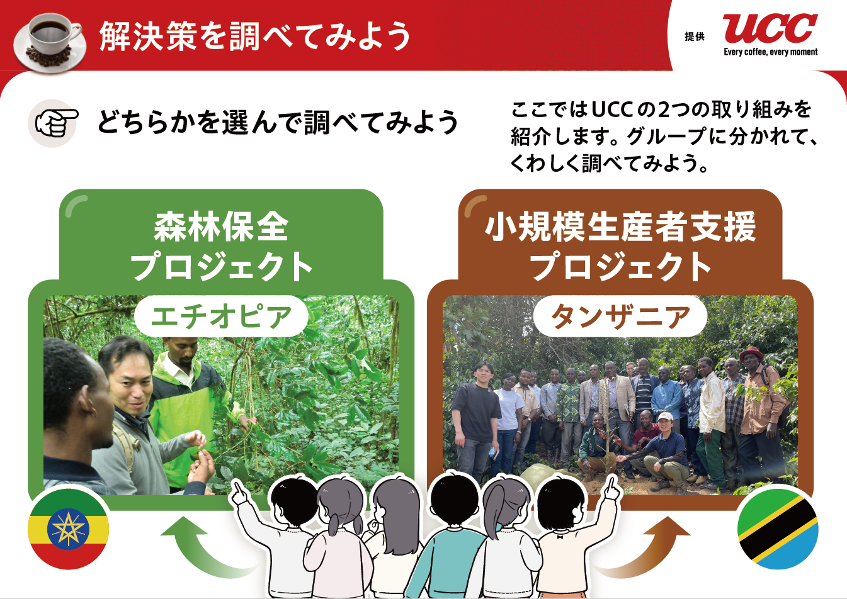  協働的な学習  エチオピアを視聴したグループとタンザニアを視聴したグループとをペアにする。  ２つの班を１つのペアとする。  クラスには合計３つのペアができる。  Ｔ：「２つの班でそれぞれが見た動画の内容をお互いに伝え合ってみよう。同じところと違うところを探して、どんな共通点があるのか、どんな違いがあるのか考えてね。」  協働的な学習  エチオペアとタンザニアの両方に共通する工夫や考え方について、学級全体で交流し、まとめる。  ※学級の実態に応じて、付せんやカード、あるいはホワイトボード等を用いて行う。 | ・予想される児童の発言  「木を切らずにコーヒーを作った。」  「木の下でコーヒーを作った。」  「現地の人と協力した。」  ・共通点を探す際に「構造的な課題の解決にどう役立っているか」を意識させ、単なる内容の紹介に終わらせないようにする。  ・予想される児童の発言  共通点  「木を切らずにコーヒーを育てた」  「現地の農家の生活を良くした。」  相違点  「エチオピアは農家の理解を得にくかった」  「タンザニアは基礎知識から教えた。」  ・全員が両方の事例を理解できるようにする。
終  末  １０  分 | T：今日は、コーヒー農家さんの生活と、森林を守ることの両立という難しい問題の解決について、ＵＣＣの取り組みを通じて勉強して、日本という国が世界で活躍していることを知ったね。  Ｔ：「ＵＣＣの取り組みについてどう思ったか、自分の言葉で書いてみよう」  ・予想される感想文例  「UCCがエチオピアやタンザニアでコーヒーを作りながら、森林を守る方法を考えたのはすごいと思いました。最初は農家さんが新しい方法を信じられなかったけど、だんだんその方法が生活を良くしていったことが分かりました。自分もこういう方法が広がれば、地球が守れるし、農家も助けられるんだと思いました。  Ｔ：「今日の授業の感想を書いてみよう。どんなことが新しく知れたか、何を考えたか、まとめてみよう。」  ・予想される感想文例  「今日の授業で、コーヒーを作るために森を守る方法を学びました。最初は、農家さんがコーヒーを作るためには木を切らなければならないと思っていたけれど、木を切らずに作れる方法があることを知って驚きました。私はこれから、どんな商品を買うかが環境に影響を与えるんだということを考えながら選びたいと思います。」 | ・森林保全と生産者の生活の両立というジレンマに対して、日本の企業が世界を舞台にして向き合っていること、その１例であるUCCの取組が新しい解決の在り方を示していることに気づかせる。      ・UCCの取り組みについて、児童が企業の活動を理解し、それが環境保護と農家の生活向上にどう貢献しているかを表現できるようにする。  ・授業を通じて、学んだことを自分の生活にどう活かすかを考え、環境に配慮した行動に結びつける態度につなげられるようにする。

